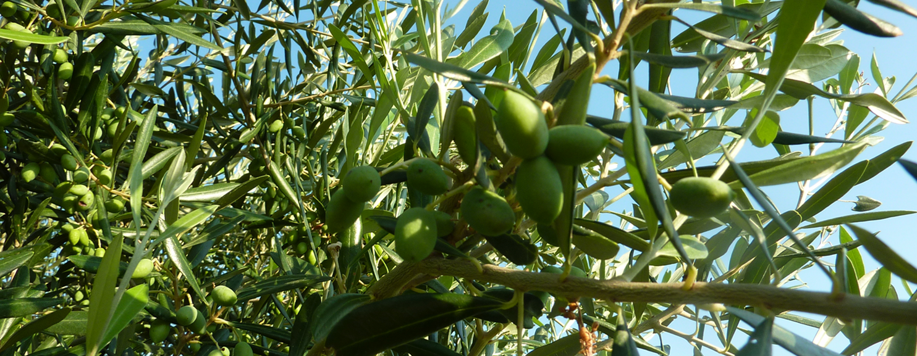
Unser bestes, eigenes Olivenöl
,,,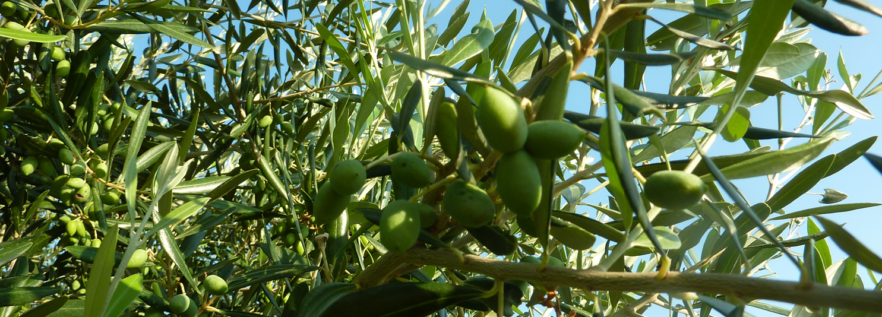
Unser bestes, eigenes Olivenöl
Unser bestes, eigenes Olivenöl
,,,
Unser bestes, eigenes Olivenöl

